%%BPMN.DIAGRAM.NAME%%Tratarea notificărilor de tranzacții pentru alocări



© TRANSGAZ

|  |  |  |  |  |
| --- | --- | --- | --- | --- |
| Numele Diagramei | Autor | Versiune | Data Creației | Data Modificării |
| %%Bpmn.Diagram.Name%%Tratarea notificărilor de tranzacții pentru alocări | %%Bpmn.Diagram.Author%%Daniel Gruia | %%Bpmn.Diagram.Version%%2.0 | %%Bpmn.Diagram.CreationDate%%30-Sep-16 8:52:31 AM | %%Bpmn.Diagram.ModificationDate%%21-Oct-16 2:01:14 PM |

**Conținut**

1. Documente Interne Ale Procesului 4

1.1. Descrierea modului de introducere a alocarilor de către producatori [Id: ] 4

1.2. #Descrierea modului de tranzactionare a furnizorilor [Id: ] 7

1.3. #Descrierea participarii la tranzactiile pentru aloacri a URilor [Id: ] 14

2. Descrierea procedurii 17

2.1. Start Proces: 10:30 [ID: 1.1] 17

2.2. Subproces: Parcurgerea lanțului [ID:1.2] 17

**Activitate: Constată confirmările primite [ID:1.2.1]** 17

**Activitate: Constată notificări de vânzare [ID:1.2.2]** 17

**Activitate: Confirmă notificările primite [ID:1.2.3]** 18

**Activitate: Constată cantitatea disponibilă [ID:1.2.4]** 18

**Activitate: Notifică vânzarea [ID:1.2.5]** 18

2.3. Întrerupere activitate: Ora 13:00 [ID: 1.3] 18

2.4. Activitate: Verificare balanțe [ID:1.4] 19

2.5. Eveniment intermediar: Primire alocări [ID: 1.5].. 19

2.6. Start Proces: 10:30 [ID: 2.1] 19

2.7. Activitate: Preluarea măsurătorilor în sistem [ID:2.2] 19

2.8. Subproces: Gestiunea balanței [ID:2.3] 19

**Activitate: Primire confirmări [ID:2.3.1]** 20

**Activitate: Calcul Balanțe [ID:2.3.2]** 20

2.9. Întrerupere activitate: Ora 13:00 [ID: 2.4] 20

2.10. Eveniment intermediar: Ora 14:00 [ID: 2.5].. 21

2.11. Activitate: Calcul Alocări [ID:2.6] 21

2.12. Încheiere (sub)proces: Anunțare alocări [ID: 2.7] 21

3. Responsabilităţi 22

3.1. Actor: Participanți la tranzacționare [ID:L3] 22

3.2. Actor: Transgaz [ID:L4] 22

4. Formulare 23

5. ANEXA 1 – Diagrame de proces 24

# Documente Interne Ale Procesului

%%PATTERN;type=generic;description="Trecerea în documentație a documentelor interne proecesului";sort=Bpmn.*.Name;outlinelevel=2;onlynumbered=true;elementfilter=DataObject,DataObjectReference,DataAssociation%%

## **Descrierea modului de introducere a alocărilor de către producători [Id: ]**

În portalul GMOIS, fiecare producător va introduce zilnic, în ziua D+1, pentru ziua D, alocările/cantitățile de gaze, exprimate în unități de energie, livrate efectiv în ziua gazieră D către fiecare client cu care producătorul a încheiat un contract de vânzare a gazelor : UR sau furnizor, dar și cantitatea introdusă în nume propriu în SNT (situația în care producătorul deține și calitatea de UR).

Fiecare producător va intra în platforma GMOIS și va împărții valoarea măsurătorii din punctul său virtual de tranzacționare, partenerilor.

Pentru a aloca, fiecare producător va urma meniul : **Alocari**-> **Alocare pe lant** -> **Alocare pe lant producator** + imagine

În urma folosirii link-ului **Alocare pe lant producator,** în fereastra ce apare se observă un ecran de selecție al datei pentru care se introduc alocări. Se completează data și se apasă butonul **Selecție**.



Ecranul ce apare în urma selecției, e cel în care se vor introduce alocările.

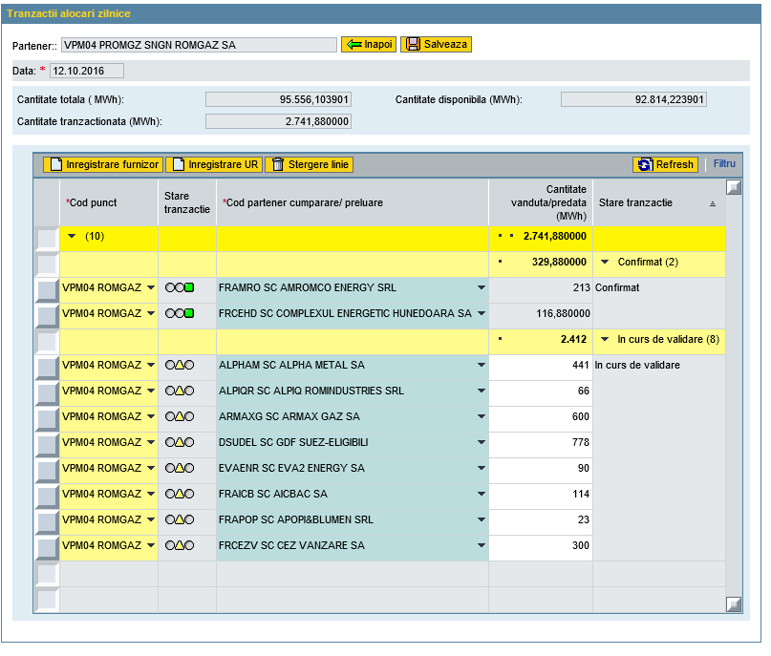

Conținutul celor trei câmpuri din partea superioară, e explicat, dupa cum urmează:

* câmpul **Cantitate totala (MWh)** – conține măsurătoarea pe ziua D pentru punctul virtual deținut de producător
* câmpul **Cantitate tranzacționată (MWh)** – reprezintă totalul alocat de producător pe UR-i și furnizori
* câmpul **Cantitate disponibila (MWh)** – reține cantitatea ce a rămas de alocat

Pentru a aloca gaze, producătorul va folosi unul din butoanele : **Inregistrare furnizor** sau **Inregistrare UR**, în funcție de tipul clientului.

Coloanele din gridul cu alocări au următoarele semnificații:

* **Cod punct** – codul punctului virtual de pe care producatorul alocă
* **Stare Tranzactie** – coloană ce poate avea 3 valori :
  + **Confirmat** dacă partenerul producătorului a intrat și a confirmat valoarea alocată de cel din urmă amintit; imaginea afișată va avea un patrat verde umplut



* + **Respins** dacă partenerul producătorului a intrat și a respins valoarea alocată de cel din urmă amintit; imaginea afișată va avea un cerc roșu umplut



* + **In curs de validare** dacă partenerul producătorului nu a întreprins nici o acțiune până la momentul respectiv; imaginea afișată va avea un triunghi galben umplut



* **Cod partener cumparare/preluare (MWh) -** coloană ce se va completa cu codul furnizorului/UR-ului pentru care se alocă
* **Cantitate vanduta/ predata (MWh) –** coloană ce reține cantitatea alocată pe partener

Spre exemplu, pentru a înregistra o cantitate tranzacționată către un furnizor, producătorul va apăsa **Inregistrare furnizor**. În grid, va apărea un rând nou: se cer detalii despre furnizor (furnizorul se selectează dintr-o listă de furnizori existentă), cantitatea de alocat. După completare se apasă Enter.

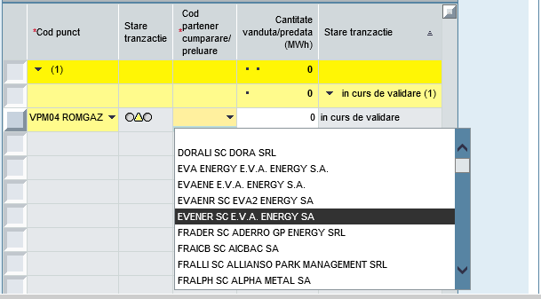

Pentru a înregistra o cantitate tranzacționata către un UR, producătorul va apăsa **Inregistrare UR**. În grid, va apărea un rând nou, se cer detalii despre UR (UR-ul se selectează dintr-o lista de UR-I existentă), cantitatea de alocat. Dupa completare se apasă Enter.

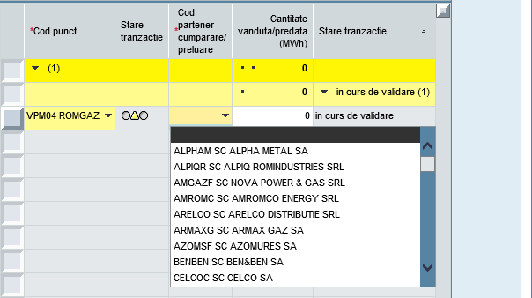

Coloanele **Cod partener cumparare/preluare** și **Cantitate vanduta/predata** sunt obligatoriu de completat, indiferent că se alocă pe furnizor sau partener.

Butonul de **Stergere linie** e funcțional doar pentru tranzacțiile în curs de validare;

Toate modificările efectuate în ecran ( alocări pe furnizori, UR ), se salvează doar în mementul în care e apăsat butonul **Salveaza**.

Butonul de **Refresh** actualizează în timp real conținutul gridului cu alocări. Dacă producătorul salvează alocările și așteapta să vadă cine confirmă în timp ce ecranul e deschis, poate apăsa acest buton, iar tranzacțiile a caror stare se modifică (spre exemplu trec din starea ‘in curs de validare’ în ‘confirmata’) sunt actualizate instant.

## Descrierea modului de tranzactionare a furnizorilor **[Id: ]**

În portalul GMOIS, în ziua D+1 se fac alocările pentru ziua D. Fiecare furnizor, participant la procesul de alocare, trebuie să confirme cantitățiile cumpărate/preluate pe fiecare punct de intrare, respectiv să transmită tranzacțiile de vânzare/predare către fiecare partener al său pe fiecare punct de intrare. Tranzacțiile de vânzare/predare se fac în limita cantitățiilor confirmate de furnizorul în cauză.

Așadar, fiecare furnizor va intra în platforma GMOIS, va confirma/respinge cantitățiile primite pe punct, după care va putea împărți totalul cumulat în urma confirmărilor partenerilor săi, pe respectivul punct.

Pentru a tranzacționa, fiecare furnizor va urma meniul : **Alocari**-> **Alocare pe lant** -> **Alocare pe lant furnizor** + imagine

În urma folosirii link-ului **Alocare pe lanț furnizor,** în fereastra ce apare se observă un ecran de selecție al datei pentru care se tranzacționează. Se completează data și se apasă butonul **Selecție**.



Ecranul ce apare în urma selecției, e cel afișat mai jos. În ecranul din stânga e afișat un panou de rezumat al tranzacțiilor pe punct. Fiecare punct pe care furnizorul tranzacționează va fi amintit aici. În ecranul din dreapta se va găsi ecranul de confirmări tranzacții sau introducere vânzări, în funcție de coloana de pe care se selectează butonul de **Detalii**  în panoul de rezumat.

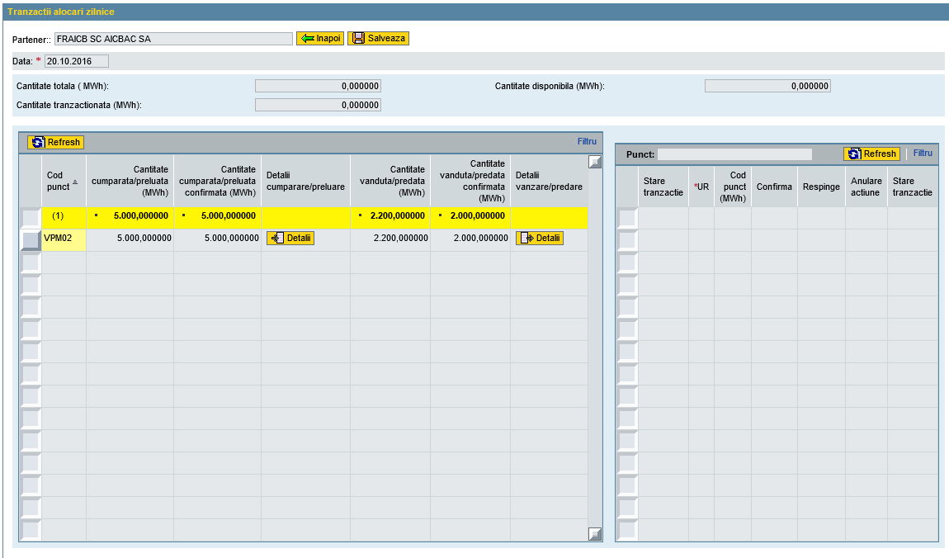

Câmpurile din partea superioară: **Cantitate totala**, **Cantitate tranzcationata** și **Cantitate disponibila** vor fi completate doar la apăsarea butonului **Detalii** , semnificațiile acestora fiind dezvăluită în cele ce urmează, în funcție de coloana de pe care se acționează butonul.

Panoul de rezumat conține următoarele coloane:

* **Cod punct** – numește punctul/punctele pe care furnizorul are tranzacții; fiecare punct va fi unic în acest panou
* **Cantitate cumparata/preluata (MWh)** – conține suma tuturor tranzacțiilor în care furnizorul curent a fost numit ca și cumpărător, indiferent de statusul tranzacțiilor (în curs de validare, confirmate)
* **Cantitatea cumparata/preluata confirmata (MWh)** - conține suma tuturor tranzacțiilor în care furnizorul curent a fost numit ca și cumpărător și pe care acesta le-a confirmat
* **Detalii cumparare/preluare** – conține un buton denumit **Detalii** (doar în cazul în care panoul de rezumat nu e gol)**;** apăsarea butonului pe unul din puncte, va popula gridul din dreapta cu tranzacțiile ce îl numesc pe furnizorul logat ca și cumpărător, pe punctul în cauză;
* **Cantitate vanduta/predata (MWh)** - conține suma tuturor tranzacțiilor de vânzare ale furnizorului curent, indiferent de statusul tranzacțiilor (în curs de validare, confirmate); un furnizor va putea vinde, doar în momentul în care dispune de o cantitate de gaze naturale, prin confirmarea tranzacțiilor destinate lui
* **Cantitate vanduta/predata confirmata (MWh)** - conține suma acelor tranzacții de vânzare ale furnizorului curent, care au fost confirmate de partenerii acestuia
* **Detalii vanzare/predare** – conține un buton denumit **Detalii** (doar în cazul în care panoul de rezumat nu e gol)**;** acționarea butonului pe unul din puncte, va popula gridul din dreapta cu tranzacțiile ce îl numesc pe furnizorul logat ca și vânzător, pe punctul în cauză;furnizorul poate înregistra noi vânzări spre alți parteneri în acest ecran

Spre exemplu, furnizorul FRAICB apasă **Detalii,** de pe coloana **Detalii cumparare/preluare**, pentru punctul VPM02. Câmpul **Punct** din ecranul din dreapta va fi completat cu punctul de selecție (VPM02 în acest caz), iar gridul va conține confirmările existente pentru furnizorul logat. Ecranul va arăta asemănător cu cel din imaginea de mai jos:

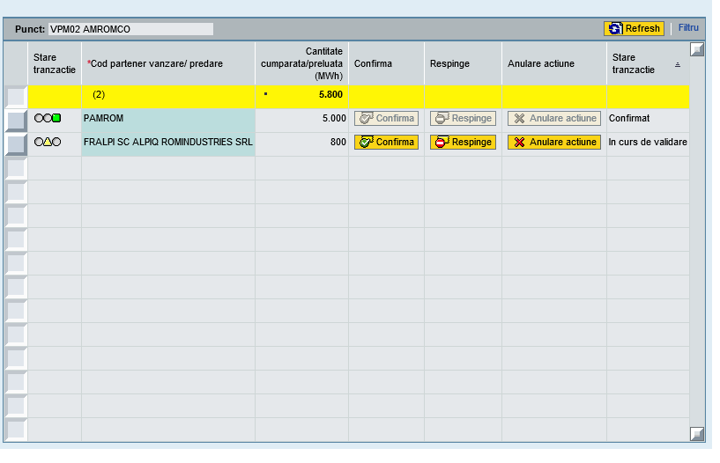

Coloanele din gridul de confirmări tranzacții au următoarele semnificații:

* **Stare tranzactie -** coloană ce poate avea 3 valori :
  + **Confirmat** dacă furnizorul confirmă valoarea transmisă de partener, prin apăsarea butonului **Confirma** de pe coloana **Confirma,** aferentă inregistrării; imaginea afișată va avea un patrat verde umplut



* + **Respins** dacă furnizorul respinge tranzacția pusă de partenerul său, prin apasărea butonului **Respinge** de pe coloana **Respinge** aferentă intregistrării; imaginea afișată va avea un cerc roșu umplut



* + **In curs de validare** dacă furnizorul nu a întreprins nici o acțiune până la momentul respectiv pe înregistrarea aflată în vizorul lui; imaginea afișată va avea un triunghi galben umplut



* **Cod partener vanzare/predare** – coloană ce numește partenerul de tranzacționare pe punct
* **Cantitate cumparata/preluata (MWh) –**coloana ce conține cantitatea de confirmat
* **Confirma, Respinge, Anulare Actiune –** coloane ce conțin fiecare câte un buton cu aceeași denumire ca și numele coloanei; folosind butonul **Confirma** se acceptă cantitatea tranzacționată, folosind **Respinge** se refuză cantitatea tranzacționată, folosind **Anulare Actiune** se revine la statusul „in curs de validare”, anulând efectul apasării unuia din butoanele **Confirma** sau **Respinge** pe o înregistrare

În urma acționării butonului de **Detalii** pe cumpărare, se modifică conținutul câmpurilor **Cantitate totala**, **Cantitate tranzactionata** și **Cantitate disponibila**. Semnificația lor e următoarea:

* câmpul **Cantitate totala (MWh) –** conține tot ceea ce a achiziționat/primit furnizorul de la alți parteneri pe punctul selectat
* câmpul **Cantitate tranzactionata (MWh)** – deține suma cantităților confirmate la primire de furnizor
* câmpul **Cantitate disponibila (MWh)** – reține totalul rămas de confirmat de către furnizor, pe punctul respectiv

Toate modificările făcute de furnizor pe înregistrările din acest ecran (confirmarea/respingerea tranzacțiilor) se vor salva doar în momentul apăsării butonului **Salveaza**. Odată salvate, cantitățiile devin ferme și nu pot fi modificate.

Butonul de **Refresh** actualizează în timp real conținutul gridului cu confirmări. Dacă furnizorul așteapta să vadă, în timp ce ecranul e deschis, dacă între timp un partener a mai introdus cantități pe care acesta trebuie să le confirme, poate apăsa acest buton. Dacă sunt confirmări noi, acestea sunt aduse în grid instant.

În urma confirmării eventualelor tranzacții și a salvării înregistrărilor, furnizorul FRAICB poate vedea modificările făcute în panoul de rezumat. Poate apăsa **Detalii,** de pe coloana **Detalii vanzare/predare**, pentru a vinde din cantitatea deținută partenerilor, pentru punctul VPM02. Câmpul **Punct** din ecranul din dreapta va fi completat cu punctul de selecție (VPM02 în acest caz), iar gridul din dreapta va conține vânzări ale furnizorului logat. Ecranul va arăta asemănător cu cel din imaginea de mai jos:

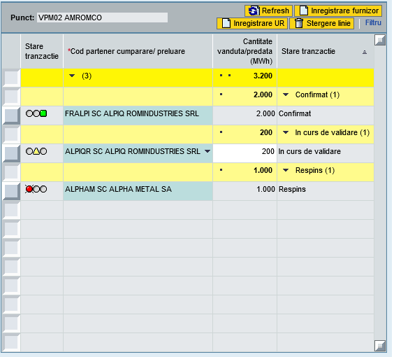

Pentru a preda gaze, furnizorul va folosi unul din butoanele : **Inregistrare furnizor** sau **Inregistrare UR**, în funcție de tipul clientului.

Coloanele din gridul cu vânzări/predări au următoarele semnificații:

* **Stare Tranzactie** – coloană ce poate avea 3 valori :
  + **Confirmat** dacă partenerul furnizorului a intrat și a confirmat valoarea alocată de cel din urmă amintit; imaginea afișată va avea un patrat verde umplut



* + **Respins** dacă partenerul furnizorului a intrat și a respins valoarea alocată de cel din urmă amintit; imaginea afișată va avea un cerc roșu umplut



* + **In curs de validare** dacă partenerul furnizorului nu a întreprins nici o acțiune până la momentul respectiv; imaginea afișată va avea un triunghi galben umplut



* **Cod partener cumparare/preluare (MWh) -** coloană ce se va completa cu codul furnizorului/UR-ului către care se predă
* **Cantitate vanduta/ predata (MWh) –** coloană ce reține cantitatea predată partenerului

În urma acționării butonului de **Detalii** pe vânzare, se modifică conținutul câmpurilor **Cantitate totala, Cantitate tranzactionata** și **Cantitate disponibila**. Semnificația lor e următoarea:

* câmpul **Cantitatea totala (MWh)** – reține suma cantităților confirmate de furnizor la primire/achiziție
* câmpul **Cantitate Tranzactionata (MWh)** – însumează ce este vândut / predat (cu / fără confirmare)
* câmpul **Cantitate disponibila (MWh)** - diferența -cât mai poate vinde / preda

Spre exemplu, pentru a vinde/preda o cantitate din cea deținută, către un alt furnizor, furnizorul va apăsa **Inregistrare furnizor**. În grid, va apărea un rând nou: se cer detalii despre furnizor (furnizorul se selectează dintr-o listă de furnizori existentă), cantitatea de alocat. După completare, se apasă Enter.

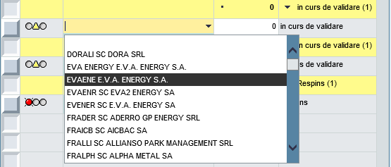

Pentru a înregistra o cantitate tranzacționată către un UR, furnizorul va apăsa **Inregistrare UR**. În grid, va apărea un rând nou, se cer detalii despre UR (UR-ul se selectează dintr-o lista de UR-I existentă), cantitatea de alocat. Dupa completare se apasă Enter.

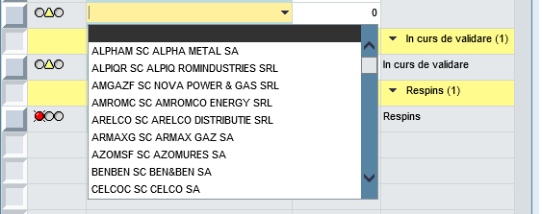

Coloanele **Cod partener cumparare/preluare** și **Cantitate vanduta/predata** sunt obligatoriu de completat, indiferent că se alocă pe furnizor sau partener.

Butonul de **Stergere linie** e funcțional doar pentru tranzacțiile în curs de validare.

Toate modificările efectuate în ecran ( alocări pe alti furnizori, UR ), se salvează doar în mementul în care e apăsat butonul **Salveaza**.

Butonul de **Refresh** actualizează în timp real conținutul gridului de vânzări/predări. Dacă furnizorul salvează alocările și așteapta să vadă cine confirmă în timp ce ecranul e deschis, poate apăsa acest buton, iar tranzacțiile a caror stare se modifică (spre exemplu trec din starea ‘in curs de validare’ în ‘confirmata’) sunt actualizate instant.

## Descrierea participarii la tranzactiile pentru aloacri a URilor **[Id: ]**

În portalul GMOIS, în ziua D+1 se fac alocările pentru ziua D. Fiecare UR, participant la procesul de alocare, trebuie să confirme cantitățile cumpărate/preluate pe fiecare punct de intrare.

Așadar, fiecare UR va intra în platforma GMOIS și va confirma/respinge cantitățiile primite pe punct.

Pentru a confirma, fiecare UR va urma meniul : **Alocări**-> **Alocare pe lanț** -> **Alocare pe lanț UR** + imagine

În urma folosirii link-ului **Alocare pe lanț UR,** în fereastra ce apare se observă un ecran de selecție al datei pentru care se tranzacționează. Se completează data și se apasă butonul **Selecție**.



Ecranul ce apare în urma selecției, e cel în care se confirmă tranzacțiile pentru alocări.

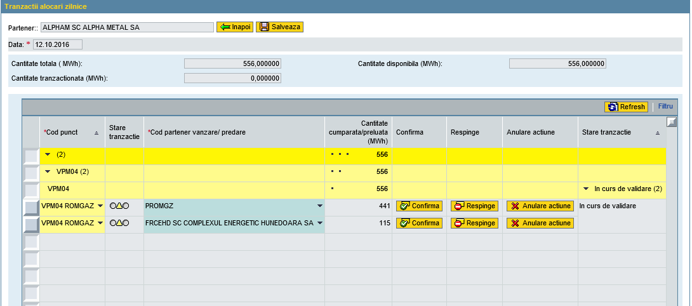

Coloanele din gridul de confirmări tranzacții au următoarele semnificații:

* **Cod punct** - codul punctului virtual pe care UR-ul confirmă
* **Stare tranzacție -** coloană ce poate avea 3 valori :
  + **Confirmat** dacă UR-ul confirmă valoarea transmisă de partener, prin apăsarea butonului **Confirma** de pe coloana **Confirma,** aferentă înregistrării; imaginea afișată va avea un pătrat verde umplut



* + **Respins** dacă UR-ul respinge tranzacția pusă de partenerul său, prin apăsarea butonului **Respinge** de pe coloana **Respinge** aferentă înregistrării; imaginea afișată va avea un cerc roșu umplut



* + **In curs de validare** dacă UR-ul nu a întreprins nici o acțiune până la momentul respectiv pe înregistrarea aflată în vizorul lui; imaginea afișată va avea un triunghi galben umplut



* **Cod partener vanzare/predate** – coloană ce numește partenerul de tranzacționare pe punct
* **Cantitate cumparata/preluata (MWh) –**coloana ce conține cantitatea de confirmat
* **Cod punct (MWh) –** reține codul punctului pe care se tranzacționează
* **Confirma, Respinge, Anulare Actiune –** coloane ce conțin fiecare câte un buton cu aceeași denumire ca și numele coloanei; folosind butonul **Confirma** se acceptă cantitatea tranzacționată, folosind **Respinge** se refuză cantitatea tranzacționată, folosind **Anulare Actiune** se revine la statusul „in curs de validare”, anulând efectul apasării unuia din butoanele **Confirma** sau **Respinge** pe o înregistrare

Conținutul celor trei câmpuri din partea superioară, e explicat, dupa cum urmează:

* câmpul **Cantitate totala (MWh)** - reține tot ce a achiziționat / primit UR-ul de la alți parteneri
* câmpul **Cantitate tranzactionata (MWh)** - însumează numai cantitățile confirmate la primire de UR
* câmpul **Cantitate disponibila (MWh)** – face suma cantitățiilor rămase de confirmat pe intrare

Toate modificările făcute de UR pe înregistrările din acest ecran (confirmarea/respingerea tranzacțiilor) se vor salva doar în momentul apăsării butonului **Salveaza**. Odată salvate, cantitățiile devin ferme și nu pot fi modificate.

Butonul de **Refresh** actualizează în timp real conținutul gridului cu confirmări. Dacă UR-ul așteapta să vadă, în timp ce ecranul e deschis, dacă între timp un partener a mai introdus cantități pe care acesta trebuie să le confirme, poate apăsa acest buton. Dacă sunt confirmări noi, acestea sunt aduse in grid instant.

# Descrierea procedurii

%%PATTERN;type=activity;sort=System.*.number;outlinelevel=2;onlynumbered=true;recursive=true;elementfilter=StartEvent,IntermediateEvent,EndEvent,Task,SubProcessCollapsed,SubProcessExpanded,Gateway,Gateway,CallActivity,BoundaryEvent;hierarchical=true%%

## **Start Proces: 10:30 [ID: 1.1]**

**Motivul pornirii procesului**: Message

Participanții pot începe operarea notificărilor de tranzacții.

## **Subproces: Parcurgerea lanțului [ID:1.2]**

**Responsabil de rezultat**:

|  |
| --- |
| Participanți la tranzacționare |

Participanții la tranzacții se loghează în platforma informatică a Transgaz folosind credențialele (token-ul) furnizate de Transgaz.

Fiecare participant are acces la un set de ecrane, unul pentru relația din amonte - primirea și confirmarea notificărilor, altul pntru relația din aval - trimiterea notificărilor de vânzare și primirea confirmărilor.

### **Activitate: Constată confirmările primite [ID:1.2.1]**

**Responsabil(i)**:

|  |
| --- |
| Participanți la tranzacționare |

Primește confirmările sau respingerile notificărilor de vânzare făcute către participanții la tranzacții.

Odată cu confirmarea notificărilor făcute, cantitatea disponibilă se diminuează cu valoarea notificărilor confirmate.

### **Activitate: Constată notificări de vânzare [ID:1.2.2]**

**Responsabil(i)**:

|  |
| --- |
| Participanți la tranzacționare |

Participanții, **alții decât producătorii**, constată primirea notificărilor de vânzare de la ceilalți participanți.

Producătorii nu primesc notificări de vânzare. Cantitatea disponibilă producătorilor este cantitatea primită din măsurători.

### **Activitate: Confirmă notificările primite [ID:1.2.3]**

**Responsabil(i)**:

|  |
| --- |
| Participanți la tranzacționare |

Participanții la tranzacții, **alții decât producătorii**, pot confirma sau respinge notificările de vânzare făcute de ceilalți participanți.

### **Activitate: Constată cantitatea disponibilă [ID:1.2.4]**

**Responsabil(i)**:

|  |
| --- |
| Participanți la tranzacționare |

Cantitatea disponibilă se calculează astfel:

* Pentru producători: cantitatea măsurată – suma notificărilor de vânzare către alți participanți și confirmate de către aceștia
* Pentru furnizori: suma cantităților din notificările de vânzare primite și confirmate – suma notificărilor de vânzare către alți participanți și confirmate de către aceștia
* Pentru UR-i: suma cantităților din notificările de vânzare primite și confirmate

IMPORTANT! Dacă o notificare de vânzare nu este confirmată, cel care o emite rămâne cu gazele!

### **Activitate: Notifică vânzarea [ID:1.2.5]**

**Responsabil(i)**:

|  |
| --- |
| Participanți la tranzacționare |

Participanții la tranzacții, **alții decât UR-ii**, pot notifica vânzări către ceilalți participanți care nu sunt producători.

UR-ii nu pot face vânzări. Rolul de UR este alocat exclusiv celor care introduc gaz în SNT în vederea transportului.

Producătorii nu pot cumpăra gaze. Ei distribuie gazele determinate prin măsurători.

## Întrerupere activitate: Ora 13:00 [ID: 1.3]

**Cauza întreruperii:** Message

Boundary Event

La ora respectivă se oprește parcurgerea lanțului și nu mai pot fi trimise notificări sau confirmări.

## **Activitate: Verificare balanțe [ID:1.4]**

**Responsabil(i)**:

|  |
| --- |
| Participanți la tranzacționare |

Fiecare participant constată în aplicație balanța (cantitatea de gaze rămasă).

Aceasta trebuie să fie 0 la fiecare participant non UR.

La UR, cantitatea din balanță va deveni cantitatea alocată pentru transport.

## **Eveniment intermediar: Primire alocări [ID: 1.5]..**

**Tip Eveniment**: IntermediateEvent

**Trigger**: Message

Se primesc notificările de alocări.

În cazul în care alocarea nu este 0, participantul la tranzacție devine UR, dacă nu este deja.

## **Start Proces: 10:30 [ID: 2.1]**

**Motivul pornirii procesului**: Message

OTS începe să primească notificări de tranzacții de la începutul zilei gaziere.

## **Activitate: Preluarea măsurătorilor în sistem [ID:2.2]**

**Responsabil(i)**:

|  |
| --- |
| Transgaz |

În datele producătorilor sunt introduse valorile măsurătorilor.

Producătorii vor putea notifica vânzări în limita măsurătorilor.

## **Subproces: Gestiunea balanței [ID:2.3]**

**Responsabil de rezultat**:

|  |
| --- |
| Transgaz |

Balanța fiecăriu participant este calculată în funcție de confirmările vînzărilor către el și confirmările primite pentru vânzările sale.

### **Activitate: Primire confirmări [ID:2.3.1]**

**Responsabil(i)**:

|  |
| --- |
| Transgaz |

Platforma primește confirmările de tranzacții și le repartizează către participanți.

Platforma primește și repartizează către participanți notificările de tranzacții.

### **Activitate: Calcul Balanțe [ID:2.3.2]**

**Responsabil(i)**:

|  |
| --- |
| Transgaz |

Balanța (cantitatea disponibilă) se calculează astfel:

* Pentru producători: cantitatea măsurată – suma notificărilor de vânzare către alți participanți și confirmate de către aceștia
* Pentru furnizori: suma cantităților din notificările de vânzare primite și confirmate – suma notificărilor de vânzare către alți participanți și confirmate de către aceștia
* Pentru UR-i: suma cantităților din notificările de vânzare primite și confirmate

IMPORTANT! Dacă o notificare de vânzare nu este confirmată, cel care o emite rămâne cu gazele!

## Întrerupere activitate: Ora 13:00 [ID: 2.4]

**Cauza întreruperii:** Message

Boundary Event

La ora respectivă se oprește primirea de fișiere de notificări de tranzacții.

## **Eveniment intermediar: Ora 14:00 [ID: 2.5]..**

**Tip Eveniment**: IntermediateEvent

**Trigger**: Message

La ora menționată începe procesulde calcul al alocărilor și expediere către participanții la tranzacții.

## **Activitate: Calcul Alocări [ID:2.6]**

**Responsabil(i)**:

|  |
| --- |
| Transgaz |

Balanțele diferite de zero devin cantități pentru transport.

Dacă balanța dezechilibrată aparține unui UR, dezechilibrul devine cantitatea alocată UR-ului.

Dacă balanța dezechilibrată aparține unui non-UR, acesta devine UR de ultimă instanță și dezechilibrul devine cantitate de transportat și alocată acestuia.

## Încheiere (sub)proces: Anunțare alocări [ID: 2.7]

**Rezultat**: Message

UR-ii (inclusiv cei de ultimă instanță) sunt informați cu privire la cantitatea alocată pentru transport.

# Responsabilităţi

%%PATTERN;type=lane;sort=System.*.number,Bpmn.*.Name;outlinelevel=2;onlynumbered=true;recursive=true;elementfilter=Task,SubProcessCollapsed,SubProcessExpanded,Lane,CallActivity;hierarchical=true%%

## Actor: Participanți la tranzacționare [ID:L3]

* Subproces: Parcurgerea lanțului [ID:1.2]
* Subproces: Constată confirmările primite [ID:1.2.1]
* Subproces: Constată notificări de vânzare [ID:1.2.2]
* Subproces: Confirmă notificările primite [ID:1.2.3]
* Subproces: Constată cantitatea disponibilă [ID:1.2.4]
* Subproces: Notifică vânzarea [ID:1.2.5]
* Subproces: Verificare balanțe [ID:1.4]

## Actor: Transgaz [ID:L4]

* Subproces: Preluarea măsurătorilor în sistem [ID:2.2]
* Subproces: Gestiunea balanței [ID:2.3]
* Subproces: Primire confirmări [ID:2.3.1]
* Subproces: Calcul Balanțe [ID:2.3.2]
* Subproces: Calcul Alocări [ID:2.6]

%%PATTERN;type=generic;sort=System.*.number;outlinelevel=3;onlynumbered=true;recursive=true;elementfilter=MessageFlow,Message%%

# ANEXA 1 – Diagrame de proces

%%PATTERN;type=graphics;outlinelevel=2;recursive=true%%



